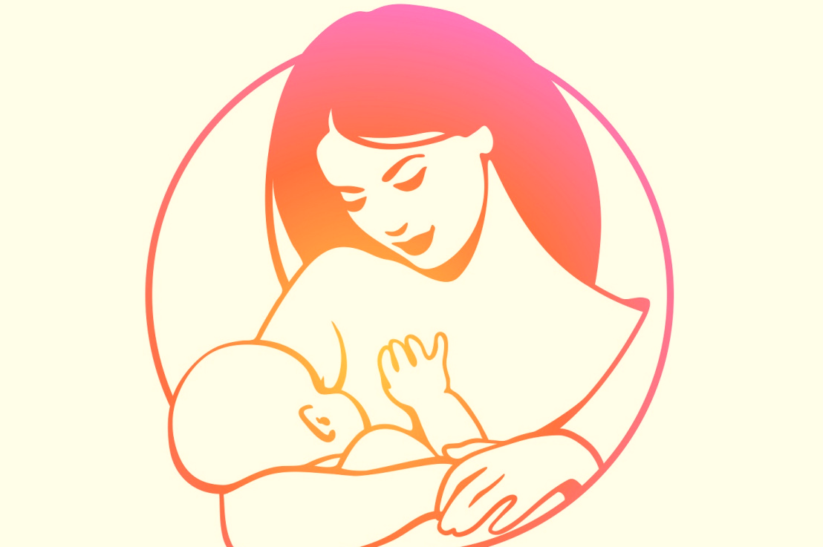

**БУДЬТЕ ВНИМАТЕЛЬНЫ!**

МАМЕ

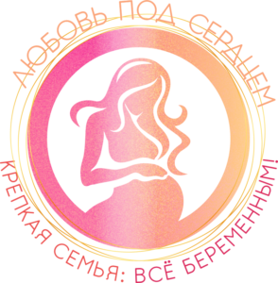

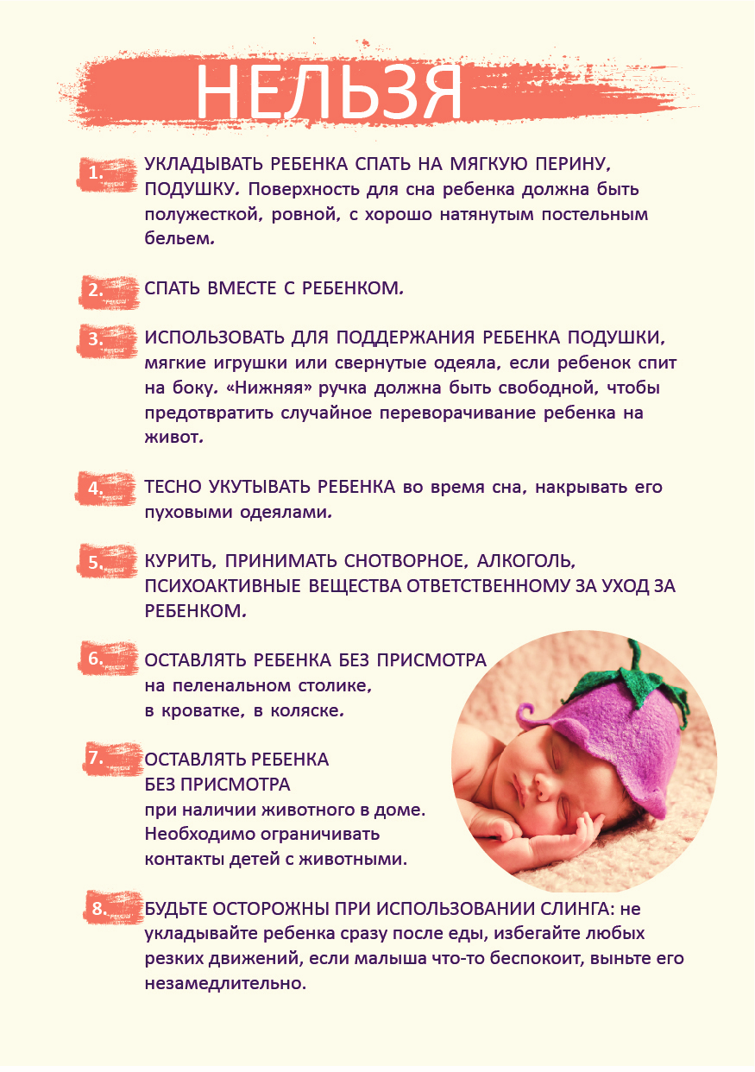



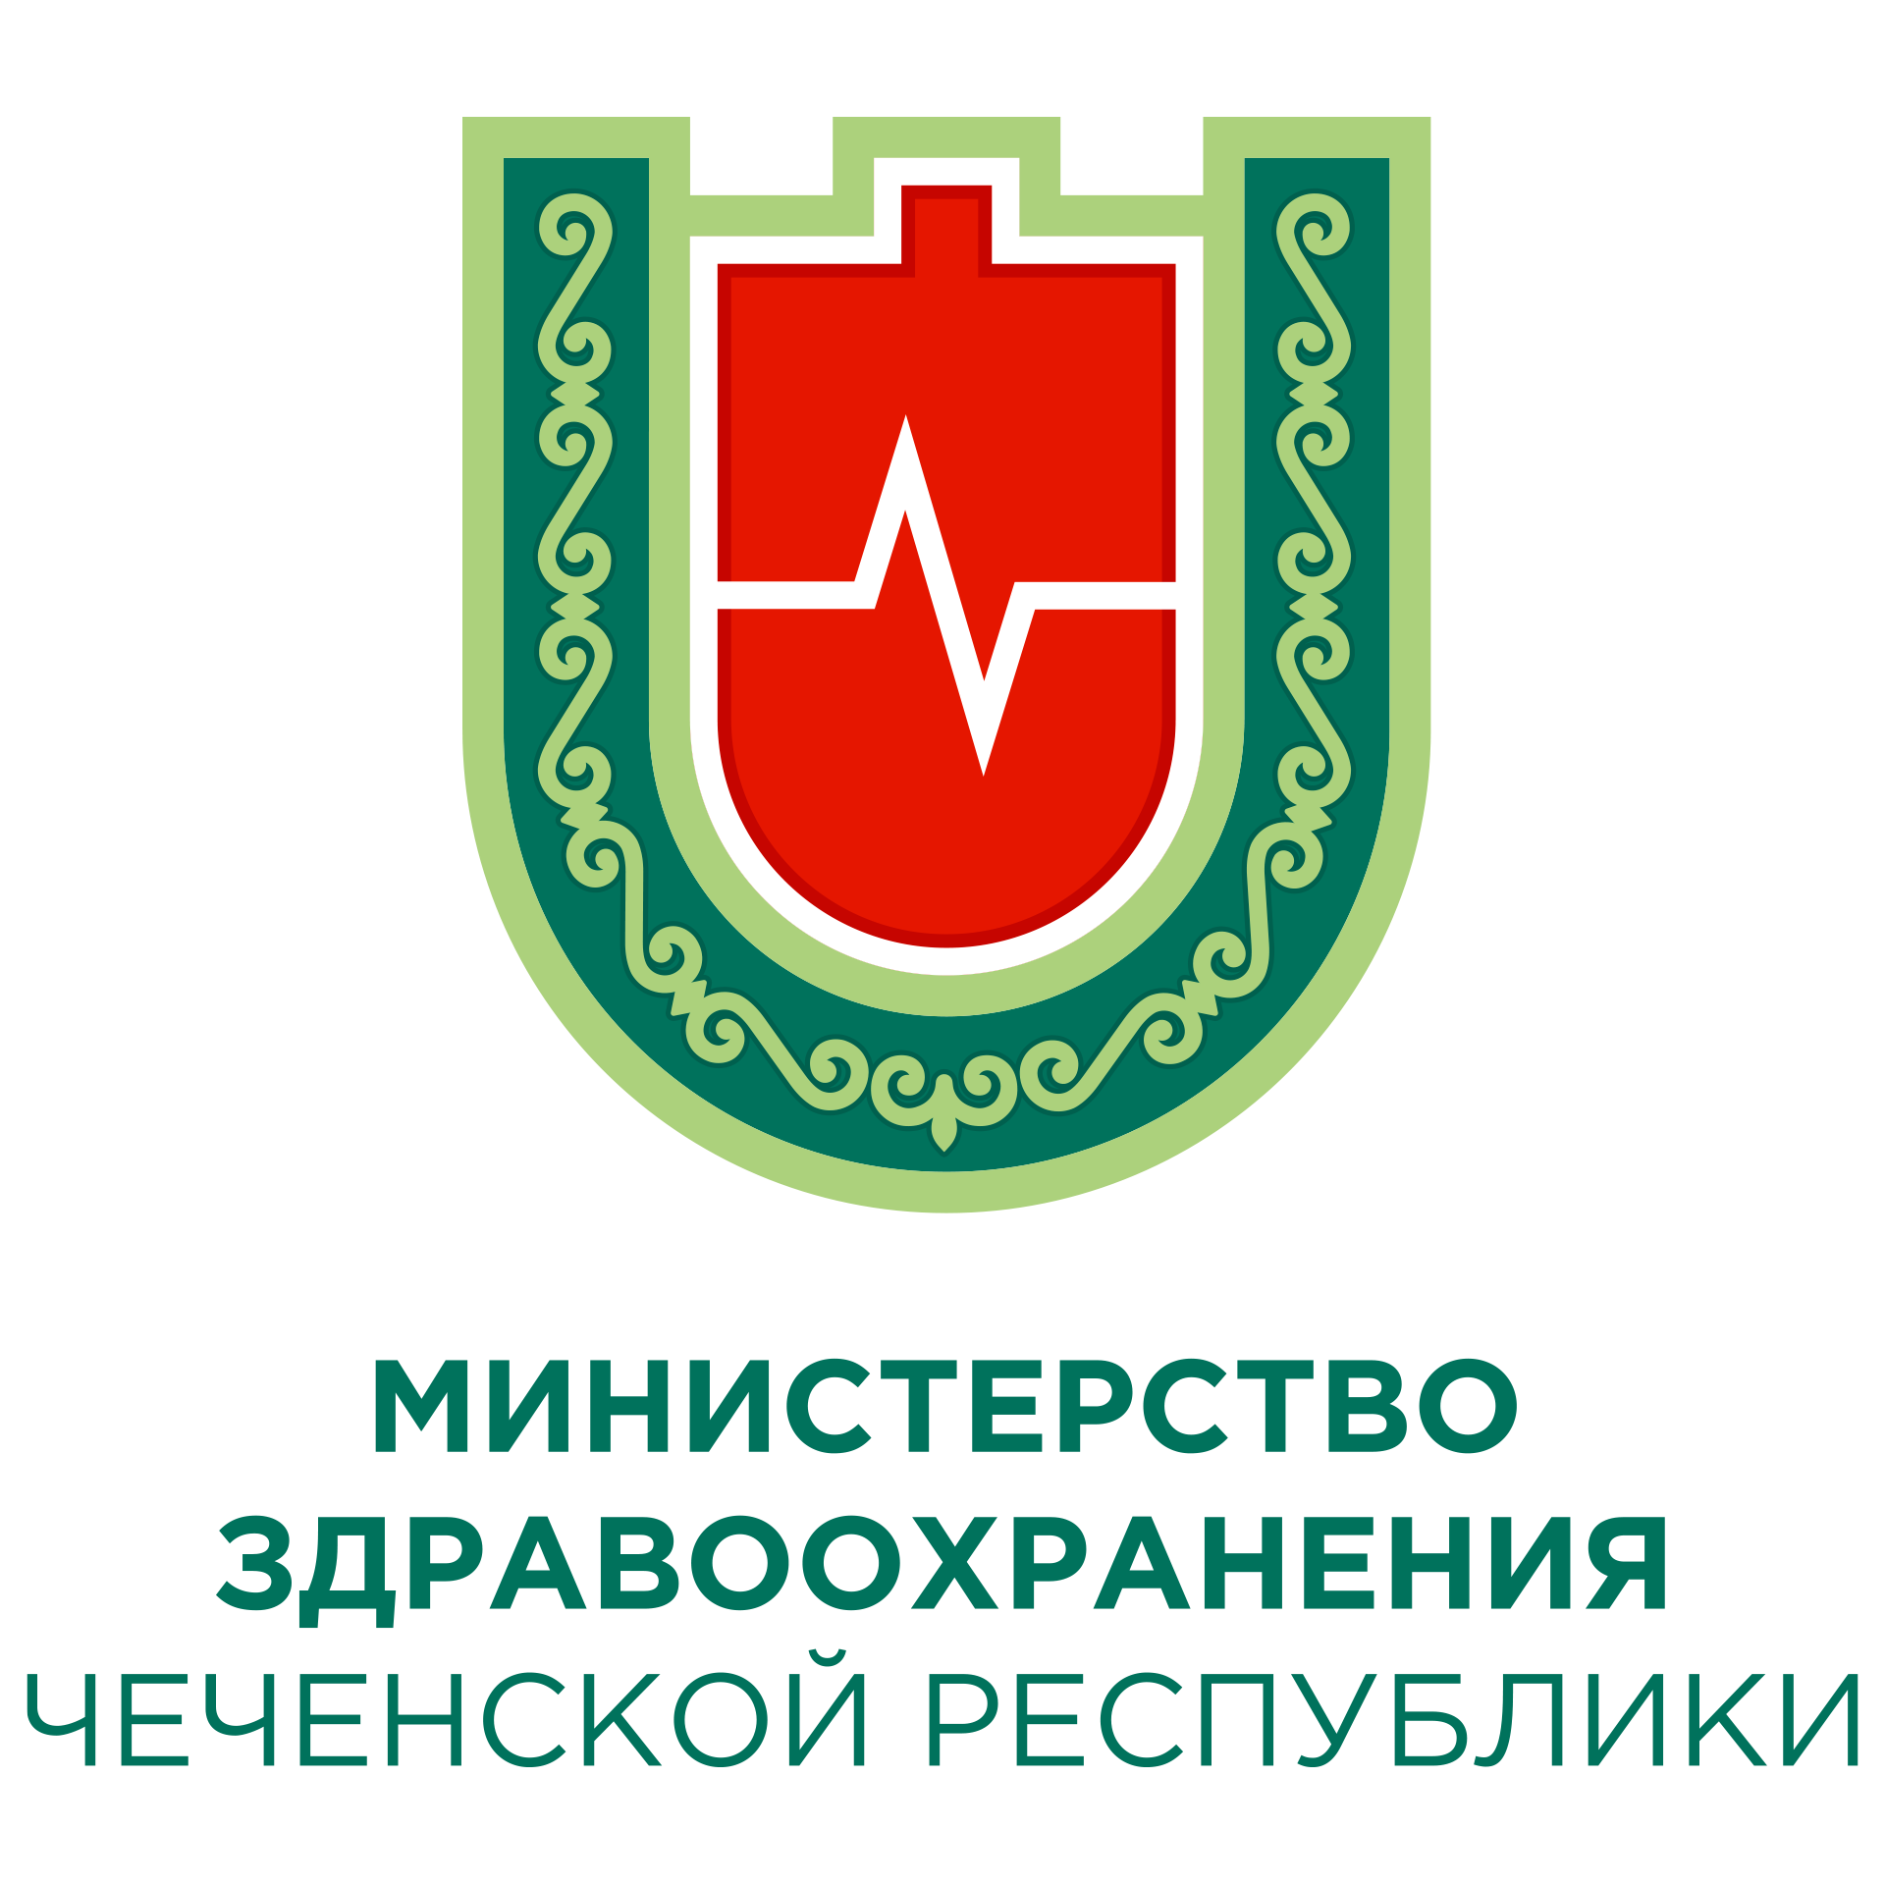

**МИНИСТЕРСТВО ЗДРАВООХРАНЕНИЯ ЧЕЧЕНСКОЙ РЕСПУБЛИКИ**

**РЕСПУБЛИКАНСКИЙ ЦЕНТР ОБЩЕСТВЕННОГО ЗДОРОВЬЯ**

**и МЕДИЦИНСКОЙ ПРОФИЛАКТИКИ**